**Установка ОС с уровнем защищённости «Смоленск»**

Мы продолжаем устанавливать ОС. Далее нам нужно выбрать уровень защищённости в зависимости от приобретённой лицензии.

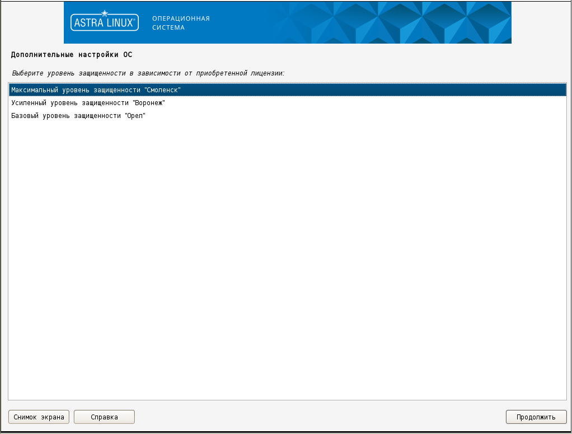

После установки графического интерфейса автоматически выполнится программа поиска других ОС, установленных на компьютере, и откроется окно «Установка системного загрузчика GRUB на жёсткий диск», в котором будет отображён список других установленных на жёстком диске операционных систем, если они будут обнаружены программой установки.

Необходимо определить, устанавливать или не устанавливать GRUB в главную загрузочную запись (MBR) жёсткого диска, соответственно, отметить «Да» или «Нет» и нажать «Продолжить».

**Два типа таблиц разметки**: MBR (для устройств с BIOS) и GPT (для устройств с UEFI)

**MBR (Master Boot Record)**

Традиционная структура разметки дисков. Содержит два типа разделов: primary и extended. Primary partition или первичных разделов может быть всего 4. Если понадобится создать больше логических дисков, нужно использовать extended partition или расширенный раздел, который можно разбить на любое количество логических дисков. Таким образом, в системе может быть, например, три первичных раздела и один расширенный, который содержит остальные логические диски.

**GPT (GUID Partition Table)**

Новый стандарт разметки, часть стандарта UEFI. Допускает неограниченное количество разделов. Но есть ограничения со стороны ОС, например, Windows позволяет создавать не более 128 разделов.

Хранит копию данных разделов, позволяя восстановить их в случае повреждения основного заголовка GPT, а также значения контрольной суммы для проверки, что данные не повреждены.

Шаг 1.

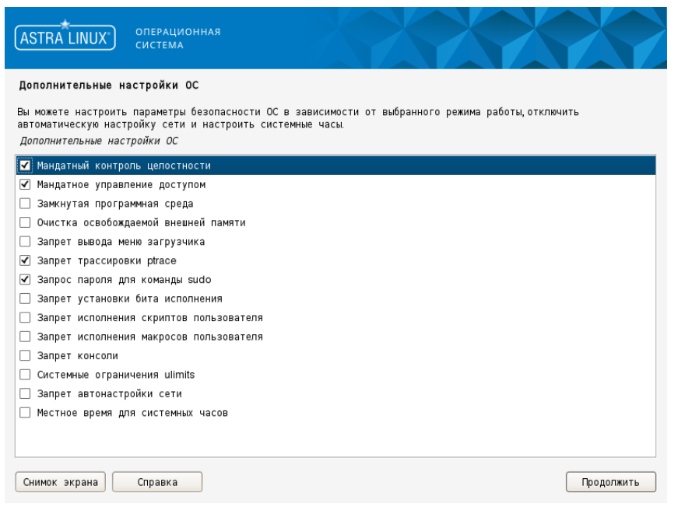

Шаг 2.

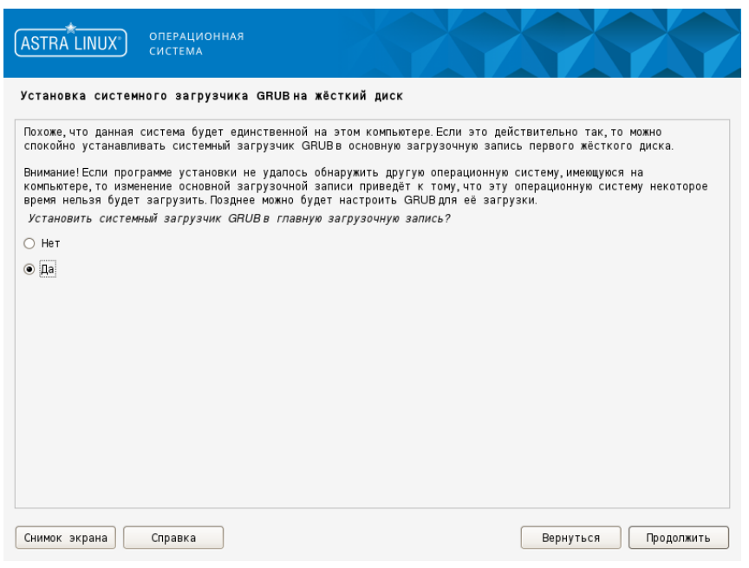

1. В следующем окне введите пароль загрузчика и нажмите «Продолжить».

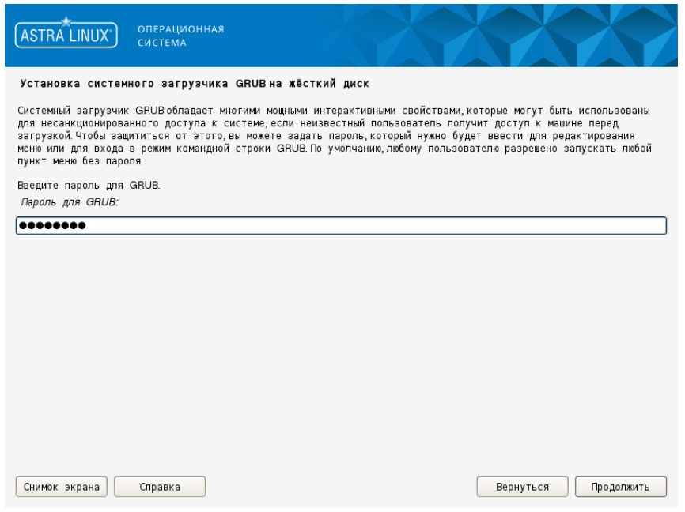

1. После установки системного загрузчика откроется окно «Завершение установки». Извлеките носитель с дистрибутивом ОС. Затем нажмите «Продолжить» для перезагрузки компьютера и загрузки установленной ОС в первый раз.

